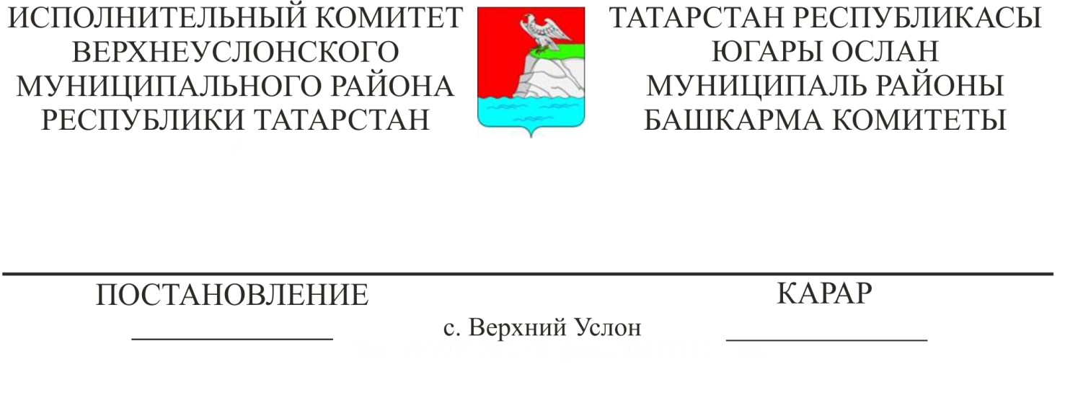
20.11.2019 1182
Югары Ослан муниципаль районының
балаларга сәнгать-эстетик юнәлештәге
өстәмә белем бирү оешмаларында
2020 елга өстәмә белем бирү буенча
муниципаль хезмәт күрсәтүгә норматив
чыгымнарны раслау турында

Татарстан Республикасы Министрлар Кабинетының «Балаларга сәнгать-эстетик юнәлештәге өстәмә белем бирү учреждениеләрен норматив финанслауны кертү турында» 2012 елның 13 февралендә кертелгән үзгәрешләр һәм өстәмәләр белән 2009 ел, 14 декабрь, 854 нче карары, Татарстан Республикасы Югары Ослан муниципаль районы Уставы нигезендә, Югары Ослан муниципаль районы Башкарма комитеты КАРАР БИРӘ:
1. 2020 елга расларга:
Югары Ослан муниципаль районының балаларга сәнгать-эстетик юнәлештәге өстәмә белем бирү оешмаларында өстәмә белем бирү буенча муниципаль хезмәт күрсәтүгә норматив чыгымнар;
- балаларга сәнгать-эстетик юнәлештәге өстәмә белем бирү оешмаларында өстәмә белем бирү буенча муниципаль хезмәт күрсәтүгә 0,5 күләмендә норматив чыгымнарга карата төзәтү коэффициенты.
2. Югары Ослан муниципаль районының финанс-бюджет палатасына әлеге карарның 1 пунктында расланган норматив чыгымнар нигезендә балаларга өстәмә белем бирү оешмаларын финанслауны тәэмин итәргә тиеш.
3. Әлеге карар рәсми басылып чыккан көненнән үз көченә керә һәм 2020 елның 1
гыйнварыннан барлыкка килгән хокук мөнәсәбәтләренә кагыла.
4. Әлеге карарның үтәлешен тикшереп торуны үземә калдырам.

Башкарма комитет җитәкчесе В.С. Тимиряев

Әзерләде һәм
бастырып чыгарды.
Александрова В.Н.
3 нөсхәдә

Югары Ослан муниципаль районы
Башкарма комитетының 2019 елның
20 декабрендәге 1182 номерлы
карары белән расланды

Югары Ослан муниципаль районы балаларга
сәнгать-эстетик юнәлештәге өстәмә белем бирү оешмаларында
өстәмә белем бирү буенча муниципаль хезмәт күрсәтүгә
НОРМАТИВ ЧЫГЫМНАР

Өстәмә белем бирү программасы юнәлеше | Территориаль дислокация | Норматив чыгымнар  (бер елга 1 укучыга исәпләнгән сум)
Өстәмә белем бирү программасы юнәлеше | Территориаль дислокация | өч еллык уку вакыты | дүрт еллык уку вакыты | бишьеллык уку вакыты | җидееллык уку вакыты | башлангыч һөнәри юнәлеш бирү
Музыка сәнгате | авыл җире |  |  | 60 519 | 70 105 | 90 982
Сынлы сәнгать | авыл җире |  | 33 235 |  | 28 980 | 69 559
Бию сәнгате | авыл җире |  |  | 63 795 | 52 609 | 191 884
Гомуми эстетик сәнгать | авыл җире |  |  | 27 818
Фольклор сәнгате | авыл җире |  |  | 60 079 | 57 660 | 93 239
Эстрада-джаз сәнгате | авыл җире | 92 265 |  | 88 340 |  | 145 742
Театр сәнгате | авыл җире | 47 585 |  | 44 206 | 44 213 | 69 610

